C19 — Educación, trabajo, ocio y jubilación · Ficha de repaso
Idea-fuerza: La vida se dividía por edades (estudiar, trabajar, jubilarse), pero esa estructura ya no encaja con una vida más larga: se perfila una integración de edades. El trabajo es central para la identidad, la educación se prolonga toda la vida y la jubilación pasó de evento a proceso de autogestión, cuyo bienestar depende del control sobre la decisión, el dinero, la salud, el apoyo social y el autoconcepto (Papalia et al., 2009b, pp. 271-272, 293, 305-310).
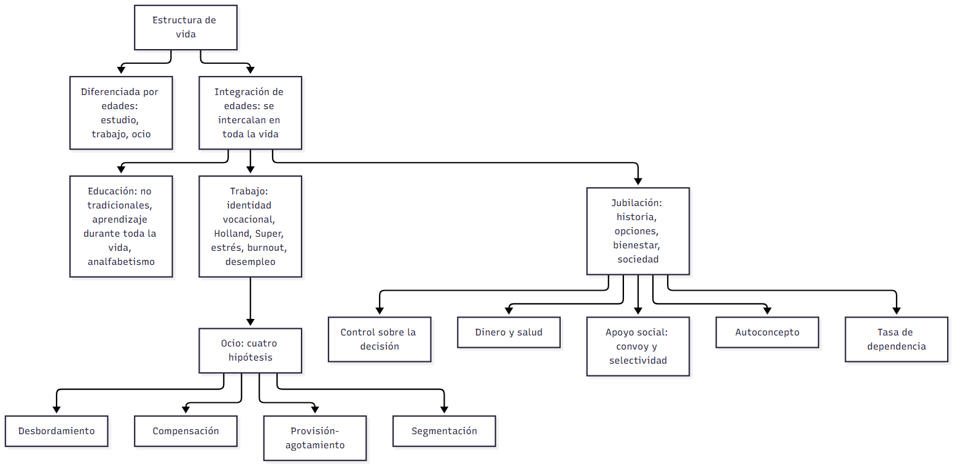

Esqueletos de respuesta
P1. Estructura diferenciada vs. integrada. 1) Diferenciada: educación (jóvenes), trabajo (adultos), ocio/jubilación (ancianos) (p. 271). 2) Críticas de Riley (1994): casi un tercio de la vida adulta en retiro, capacidades desaprovechadas (p. 271). 3) Integrada: educación, trabajo y ocio a lo largo de la vida (p. 272). 4) Ejemplos: universitarios que trabajan, jubilados que estudian.
P2. Educación en la adultez. Estudiantes no tradicionales (más mujeres, adultos que trabajan y tienen hijos) (p. 273); cinco metas de Willis (1985) (pp. 275-276); programas para mayores (p. 274); analfabetismo adulto y funcional (p. 278).
P3. Trabajo y elección de carrera. Términos (empleo, ocupación, vocación, profesión, carrera) (p. 279); Parsons (rasgos), Holland (seis tipos de personalidad), Super (ocho etapas ligadas al autoconcepto) (pp. 279-282); críticas: ignoran contexto, cultura y género; identidad vocacional y adaptabilidad (pp. 281-283).
P4. Trabajo y ocio: cuatro hipótesis. Desbordamiento (Kohn), compensación (Wilensky), provisión-agotamiento (Staines), segmentación (Dubin); la complejidad del trabajo predice el nivel intelectual del ocio (Miller y Kohn, 1983) (p. 292).
P5. Jubilación. Idea reciente (seguridad social, 1935); hoy proceso de autogestión; se jubilan más por lo financiero que por la salud; bienestar según control de la decisión, salud, apoyo social (convoy, selectividad) y autoconcepto (pp. 292-306).
P6. Estrés y desempleo. Estrés laboral, burnout y desempleo afectan la salud y la identidad (pp. 284-285, 288-290).

No confundir
X | Y | Criterio
Estructura diferenciada | Integrada por edades | Cada edad, un rol / todas las actividades en todas las edades (pp. 271-272)
Estudiante tradicional | No tradicional | Tiempo completo tras el bachillerato / 24+ años, trabaja, dependientes (p. 273)
Empleo | Ocupación / vocación / profesión / carrera | Actividad pagada / campo regular / campo elegido / requiere formación y juicio independiente / ruta dinámica (p. 279)
Identidad vocacional | Tipo de personalidad de Holland | Claridad de metas e intereses / ajuste persona-ambiente (pp. 280-281)
Desbordamiento | Compensación | Continuidad (trabajo complejo → ocio complejo) / contraste (trabajo monótono → ocio estimulante) (p. 292)
Jubilación obligatoria | Voluntaria | Sin control / con control: más satisfacción y menos deterioro cognitivo (p. 305)

Datos que conviene saber
- Seguridad social en EE. UU.: 1935; la ADEA elimina la jubilación obligatoria (Papalia et al., 2009b, p. 293).
- Quienes eligen jubilarse están más satisfechos y tienen menos deterioro cognitivo (Herzog et al., 1991, citado en Papalia et al., 2009b, p. 305).
- Tasa de dependencia (p. 307). Los datos argentinos de las diapositivas de la cátedra son del ▸ Complemento de la guía (sujetos a actualización).

Referencias
Papalia, D. E., Sterns, H. L., Feldman, R. D., & Camp, C. J. (2009b). Desarrollo del adulto y vejez. McGraw Hill Interamericana.

Autoevaluación rápida
- ¿Qué críticas hace Riley a la estructura diferenciada por edades?
- ¿Quiénes son los estudiantes no tradicionales?
- Describí Holland y Super; ¿qué críticas reciben?
- Las cuatro hipótesis trabajo-ocio con un ejemplo cada una.
- ¿Por qué la jubilación pasó de evento a proceso?
- ¿Qué factores determinan el bienestar en la jubilación?

